BỆNH VI NẤM CRYPTOCOCCUS
(Cryptococcosis)
MỤC TIÊU HỌC TẬP
- Nêu tính chất ngoại sinh & cơ hội của bệnh
- Nêu vai trò phát tán bệnh của chim bồ câu.
- Trình bày vắn tắt sự chuyển biến suất độ & kiểu huyết thanh vi nấm trong 30 năm trở lại đây.
- Trình bày đặc điểm thứ phát & LS viêm màng não - não do vi nấm Cryptococcus.
- Trình bày chỉ định & PP nhuộm mực Tàu.
- Nêu nguyên tắc dự phòng bệnh.

Bệnh vi nấm Cryptococcus là 1 bệnh mạn tính, bán cấp tính ở phổi, toàn thân & màn não, do hít phải bào tử đảm & TB hạt men của vi nấm. Bệnh nguyên phát ở phổi thường không có triệu chứng. Trong quá trình phát tán, vi nấm tỏ ra có ái tính với hệ TKTU; tuy nhiên, da, xương & những cơ quan nội tạng khác cũng có thể nhiễm nấm. Dù C. Neoformans được xem là loài gây bệnh chính, đôi khi C. albidus and C.laurentii cũng có gặp trong một số TH bệnh lý ở người.
- DỊCH TỄ
Cryptococcus neoformans là loại nấm đảm giống hạt men, có nang. Hai dòng C. neoformans var. neoformans and C. neoformans var. gattii đc phân biệt bằng các kỹ thuật sinh hóa và phân tử. C. neoformans var. neoformans chủ yếu xâm nhập những người SGMD & là nguyên nhân phổ biến nhất của thể viêm màng não, gặp ở khắp thế giới, suất độ nhiễm ở bệnh nhân AIDS là 7- 10%. Bệnh vi nấm Cryptococcus liên hệ tới AIDS chiếm 50% các TH báo cáo hàng năm, bệnh nhân là những người HIV coa CD4 dưới 200/mm³. Viêm màng não thường biểu hiện bằng sốt, nhức đầu. Sang thương thứ phát ở da gặp ở 15% các BN & là dấu hiệu tiên lượng xấu
Trái lại, bệnh do Cryptococcus neoformans var. gattii có sự phân bố địa lý hẹp, BN thường là những người không SGMD, biểu hiện LS thường là bướu ở phổi & ở não. Các TH bệnh ở người gặp ở Australia, Papua Tân Guinea, 1số vùng ở châu Phi, Địa Trung Hải, ĐNA, Mexico, Brazil, Paraguay & nam California.
- BỆNH HỌC
2.1. Bệnh nguyên phát ở phổi
Rất nhiều người mang C. neoformans trong phổi & da mà không có triệu chứng, vi nấm đc phân lập từ đàm, da của họ trong nhiều năm. Bệnh thường đc khám phá trong 1 diệp chụp XQ phổi (H 1.6-41). Tình trạng viêm phổi mạn tính diễn biến chậm chạp trong nhiều năm. Sau đó, bệnh nhân có sốt, ho & có nguy cơ vi nấm phát tán lên hệ TKTU.

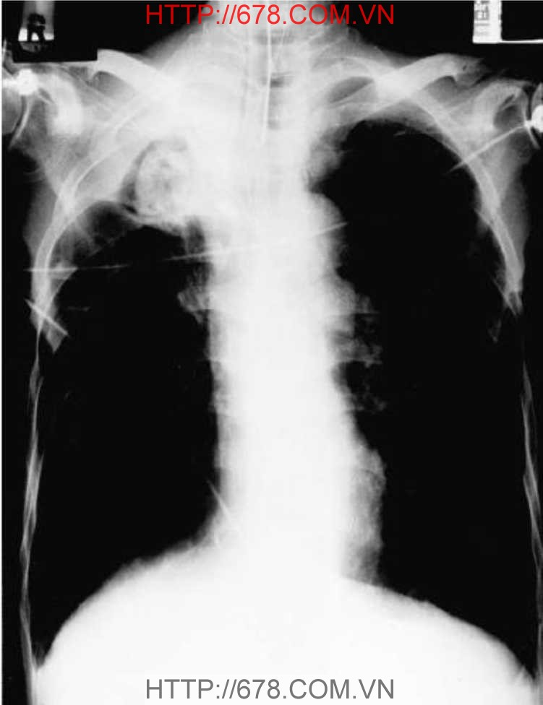
H 1.6-41. Phim X- quang cho thấy bướ nấm ở thùy trên phổi phải
2.2 Bệnh ở hệ thần kinh trung ương
Viêm màng não là thể bệnh thường gặp nhất, chiếm đến 85% các TH. Bệnh PT chậm chạp trong nhiều tháng, triệu chứng khởi đầu là nhức đầu, tiếp theo sau là buồn ngủ, chóng mặt, dễ bị kích thích, lú lẫn, buồn nôn, ói mửa, cứng cổ, thất điều...Giảm thị giác & hôn mê gặp trong GĐ cuối. Cũng có thể cấp tính, xảy ra liền với lúc vi nấm phát tán, BN suy xụp nhanh chóng & chết sau 1 hai tuần.
Viêm màng não - não là thể ít gặp, vi nấm xâm nhập vào vỏ não, trục não & tiểu não, tiến triển nhanh đến hôn mê & tử vong trong 1 thời gian ngắn. Các triệu chứng của thể bệnh này là phù não, não ứ nước, phù gai thị đáp ứng rất chậm với ĐT.
Hiếm khi có thể bướu Cryptococcus ở hệ thần kinh TU. Nếu có thì bệnh biểu hiện như 1 khối u trong não (nhức đầu, buồn ngủ, buồn nôn, thay đổi tính tình, nói lớ, song thị, đi lảo đảo, liệt, hôn mê).
2.3 Thể bệnh ngoài da
Bệnh nguyên phát ở da biểu hiện dưới dạng những sang thương loét hoặc viêm mô liên kết, gặp ở người bị ức chế miễn dịch. Các sang thương này có thể tự lành hoặc đáp ứng tốt với kháng sinh kháng nấm. Tuy nhiên, tất cả những BN này đều phải được theo dõi cẩn thận để tránh nguy cơ vi nấm phát tán lên hệ TKTU
Bệnh thứ phát ở da gặp trong khoảng 15% những bệnh nhân đang có vi nấm phát tán, tiên lượng xấu. Sang thương thường bắt đầu là các vết sẩn, sau đó loét ra; cũng có thể có dạng áp xe, cục sưng đỏ hay viêm mô liên kế. Ở BN AIDS, biểu hiện ở da chiếm suất độ phổ biến thứ nhì, sang thương thường gặp ở đầu,cổ dưới dạng sẩn, cục, mảng, loét, ápxe. Các vết loét cũng có thể gặp ở hậu môn.
2.4. Các thể bệnh thứ phát khác
Bệnh Cryptococcus ở xương có thể chiếm đến 10% các trường hợp phát tán. Sang thương thuộc loại tiêu xương nhưng không có đáp ứng của màng bao xương, gặp ở các mấu xương, xương sọ & xương sống. Đôi khi có gặp 1 số TH viêm khớp, chủ yếu ở đầu gối.
Bệnh Cryptococcus ở nhãn cầu thường gặp là phù gai thị và teo thần kinh thị giác do tăng áp lực nội sọ.
Cryptococcus neoformans thường đc phân lập từ nước tiểu những người có vi nấm phát tán. Đôi khi, bệnh nhân có triệu chứng viêm bồn thận, viêm tuyến tiền liệt.
Các thể hiếm gặp là các sang thương ở thượng thận, nội tâm mạc, viêm gan, viêm xoang & viêm thực quản khu trú.
- CHẨN ĐOÁN
3.1. Bệnh phẩm là dịch não tủy, sinh thiết, đàm, dịch rửa phế quản, mủ, máu & nước tiểu.
3.2. Quan sát trực tiếp:(a) với dịch ngoại tiết và dịch cơ thể, nhuộm mực tàu cho phép hiển thị nang của TB hạt men (H1.6-44). Cần làm lỏng đàm, mủ với DD KOH 10% trước khi nhuộm mực tàu. (b) với các mẫu sinh thiết, cắt & nhuộm PAS, Grocott methenamine bạc, tốt các TB hạt men với nang mucopolysaccharide bao quanh (H 1.6-43). Chú ý đôi khi có những chủng Cryptococcus neoformans không sinh nang.
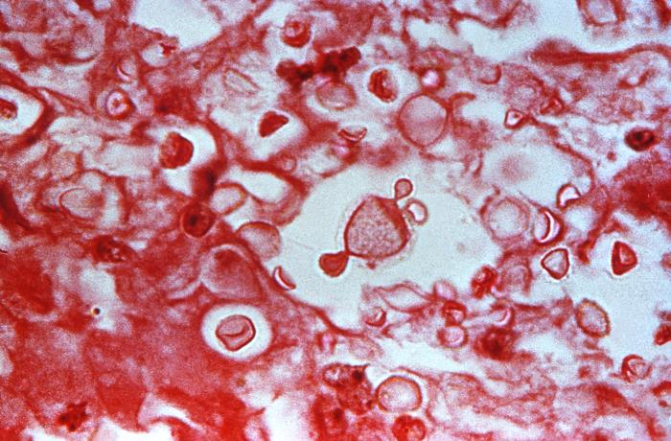
H 1.6-43 Sinh thiết mô cho thấy những TB hạt men không điển hình, không có nang
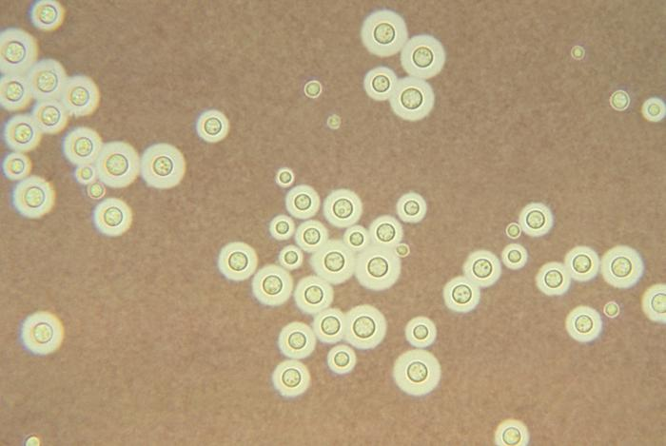
H 1.6-44 Cryptococcus neoformans nhuộm mực tàu cho tháy rất dày
Lý giải kết quả: TB hạt men có nang trong dịch não tủy, mô sinh thiết, máu & nước tiểu đc xem là có ý nghĩa dù không có triệu chứng LS. Mẫu đàm dương tính nên được xem là có tiềm năng bệnh lý dù rằng C. Neoformans có thể hoại sinh trong đường hô hấp. Tất cả BN có vi nấm khi QS trực tiếp bệnh phẩm cần đc lượng giá khả năng phát tán bằng cấy & tầm soát kháng nguyên hòa tan.
3.3 Cấy: cấy bệnh phẩm lên MT phân lập ban đầu như thạch Sabouraud dextrose. Khúm nấm ban đầu đục, nhẵn, phẳng, sau đó trở nên nhầy, có màu kem.
Lý giải kết quả: phân lập được C. neoformans từ bệnh phẩm nên đc xem như có ý nghĩa, những BN không triệu chứng nên đi khám kỹ lưỡng hơn về khả năng phát tán của vi nấm. Cấy dịch não tủy dương tính luôn luôn là có bệnh. Trong khi ấy cấy các dịch tiết đường hô hấp dương tính, nhất là ở người không triệu chứng, cần được lý giải 1 các thận trọng. Khi phân lập đc Cryptococcus albidus hay C. laurentii, nên cẩn thận vì các vi nấm này hiếm khi gây bệnh, cần tìm thêm chứng cứ hỗ trợ về lâm sàn & QS vi thể.
3.4 Huyết thanh lọc: hiện nay, tìm kháng nguyên mucopolysaccharide của vi nấm đang đc đánh giá cao trong CĐ viêm màng não ở BN AIDS nhiễm Cryptococcus neoformans, kháng nguyên này đc tìm thấy hầu như 100%, ở người không AIDS tỉ lệ dương tính chỉ có 60%. Chú ý nên xử lý huyết thanh trước bằng pronase để tăng tỉ lệ dương tính & tránh các KQ dương giả
- ĐIỀU TRỊ
4.1 Bệnh vi nấm Cryptococcus ở bệnh nhân AIDS
Mục đích của ĐT là loại trừ hoặc kiểm soát các triệu chứng. Dù có BN có vẻ khỏe, vi nấm lúc nào cũng có tiềm năng hoạt động, tái phát thường xảy ra. Khoảng 50% BN tái phát trong vòng 6 tháng sau khi điều trị; do đó, điều trị duy trì là câng thiết. Phác đồ ĐT ban đầu gồm Amphotericin B 0.5-10mg/kg/ngày, đôi khi kết hợp với 5-flucytosine 75-150mg/kg/ngày. Có thể dung fluconazole 400-800mg/ngày cho những TH nhẹ. Thời gian ĐT ban đầu là 6-10 tuần, sau đó chuyển sang ĐT duy trì, mà được ưa chuộng nhất là fluconazole 200-800mg/ngày
4.2 Điều trị hai loại C. neoformans có khác nhau không?
Dù phác đồ ĐT giống nhau, các NC gần đây cho thấy bệnh do C. neoformans var. gattii có diễn biến lâm sàn kéo dài hơn, cần nhiều Amphotericin B hơn, thường phải kết hợp với phẫu thuật. Bệnh cũng nhiều dư chứng tử vong hơn bệnh do C. neoformans var. neoformans. Ngoài ra C. neoformans var. gattii hiếm khi gặp ở BN AIDS.
- Dự phòng
- Ổn định các bệnh nội khoa càng sớm càng tốt, không laim dụng corticoides, kháng sinh, thuốc ứng chế miễn dịch..
- Trong thành phố: để ý đến việc nuôi chim bồ câu.
Dự phòng tốt SIDA cũng là 1 cách dự phòng nhiễm Cryptococcus neoformans nói riêng & các bệnh KST cơ hội nói chung

